晋城市市场监管局食品安全集中整治百日行动食用农产品专项监督抽检分析报告
一、专项抽检情况概述
为进一步发挥食品安全监督抽检的靶向性，有效防范食品安全风险，在近期开展的全市食品安全集中整治百日行动中，晋城市市场监督管理局结合今年年度抽检任务完成情况，针对其中不合格率较高,风险较大的食用农产品，从2020年11月1日开始，组织开展了一次专项监督抽检。
共安排抽检任务400批次，抽样重点品种为群众消费量大的水产品、蔬菜、畜禽肉及其副产品、水果等62个食品细类，抽样区域为全市各县（市、区）和开发区，抽样对象为农贸市场、超市、农产品销售公司等，主要检测质量指标为农药残留、兽药残留、重金属和抗生素等。
二、专项抽检结果分析
（一）基本情况表
承检机构 | 实际完成批次 | 合格样品批次 | 不合格  样品批次 | 合格率 | 不合格率
河南华测检测技术有限公司 | 400 | 400 | 21 | 94.75% | 5.25%
（二）不同食品类别抽检结果分析
序号 | 食品亚类 | 实际完成批次 | 合格样品批次 | 不合格  样品批次 | 抽检批次占比 | 不合格率
1 | 水产品 | 21 | 18 | 3 | 5.25% | 14.29%
2 | 蔬菜 | 229 | 213 | 16 | 57.25% | 6.99%
3 | 畜禽肉及其副产品 | 34 | 33 | 1 | 8.50% | 2.94%
4 | 水果类 | 88 | 87 | 1 | 22.00% | 1.14%
5 | 鲜蛋 | 19 | 19 | 0 | 4.75% | 0.00%
6 | 生干坚果与籽类食品 | 6 | 6 | 0 | 1.50% | 0.00%
7 | 豆类 | 3 | 3 | 0 | 0.75% | 0.00%
合 计 |  | 400 | 379 | 21 | 100.00% | 5.25%

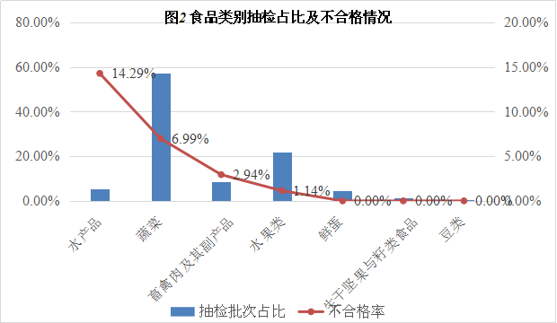
从以上图表可以看出，本次抽检任务中，水产品的不合格率最高，抽检样品21批次，不合格样品3批次，不合格率为14.29%；其次是蔬菜，抽检样品229批次，不合格样品16批次，不合格率为6.99%；畜禽肉及其副产品抽检样品34批次，不合格样品1批次，不合格率为2.94%；水果类抽检样品88批次，不合格样品1批次，不合格率为1.14%；鲜蛋、生干坚果与籽类食品、豆类未检出不合格样品。
（三）不同抽样区域抽检情况分析
序号 | 抽样区域 | 实际抽样批次 | 不合格样品批次 | 不合格率
1 | 阳城县 | 26 | 3 | 11.54%
2 | 开发区 | 28 | 3 | 10.71%
3 | 城区 | 59 | 4 | 6.78%
4 | 沁水县 | 33 | 2 | 6.06%
5 | 陵川县 | 62 | 3 | 4.84%
6 | 泽州县 | 112 | 5 | 4.46%
7 | 高平 | 80 | 1 | 1.25%
合计 |  | 400 | 21 | 5.25%

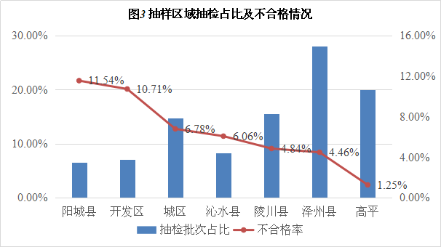
从以上图表可以看出，本次专项抽检抽样区域涵盖阳城县、开发区、城区、沁水县、陵川县、泽州县、高平市共7个区域。其中阳城县的不合格率最高，抽检样品26批次，不合格样品3批次，不合格率为11.54%；开发区抽检样品28批次，不合格样品3批次，不合格率为10.71%；城区抽检样品59批次，不合格样品4批次，不合格率为6.78%；沁水县抽检样品33批次，不合格样品2批次，不合格率为6.06%；陵川县抽检样品62批次，不合格样品3批次，不合格率为4.84%；泽州县抽检样品112批次，不合格样品5批次，不合格率为4.46%；高平市抽检样品80批次，不合格样品1批次，不合格率为1.25%。
（四）不合格食品抽检结果分析
不合格项目所属类别 | 不合格项目 | 不合格  食品细类 | 不合格  样品批次
农药残留 | 腐霉利 | 韭菜 | 11
 | 克百威 | 草莓、豇豆 | 2
 | 4-氯苯氧乙酸钠（以4-氯苯氧乙酸计） | 豆芽 | 1
 | 氟虫腈 | 油麦菜 | 1
 | 甲拌磷 | 芹菜 | 1
 | 氧乐果 | 菜豆 | 1
兽药残留 | 地西泮 | 淡水鱼 | 2
 | 地塞米松 | 牛肉 | 1
重金属 | 镉（以Cd计） | 海水蟹 | 1
合计 |  |  | 21
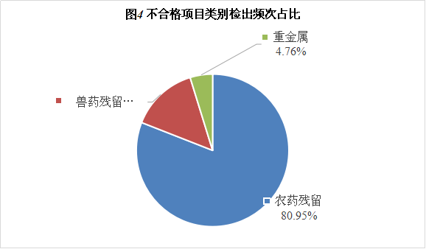

从以上图表可以看出，抽检不合格项目中农药残留超标、兽药残留超标、重金属污染问题，分别占不合格样品总量的80.95%、14.29%、4.76%。
三、食品安全风险分析
（一） 不合格项目分析
1.农药残留
农药残留超标可能是由于种植户不合理科学的喷洒农药而造成的或由于急于上市获得更高的收益，导致安全间隔期过短而造成的。
（1）腐霉利
本次抽检样品中发现11批次韭菜存在腐霉利不合格。腐霉利是一种低毒内吸性杀菌剂，主要是抑制菌体内甘油三酯的合成，具有保护和治疗的双重作用。主要用于蔬菜及果树的灰霉病防治。腐霉利超标的主要原因可能是种植过程中为控制病虫害超量使用或不遵循休药期规定。
（2）克百威
本次抽检样品中发现1批次草莓和1批次豇豆存在克百威不合格。克百威是一种氨基甲酸酯类杀虫、杀螨、杀线虫剂，并有一定的杀卵作用。克百威超标的主要原因可能是种植过程中为控制病虫害而违规使用
（3）4-氯苯氧乙酸钠(以4-氯苯氧乙酸计)
本次抽检样品中发现1批次豆芽存在4-氯苯氧乙酸钠(以4-氯苯氧乙酸计)不合格。4-氯苯氧乙酸钠是植物生长调节剂类农药，可以促进植物体内的生物合成和生物转移，不仅可防止落花落果、提高做果率、增进果实生长速度、促进提前成熟，还能达到改善植物品质之目的。《国家食品药品监督管理总局、农业部、国家卫生和计划生育委员会关于豆芽生产过程中禁止使用6-苄基腺嘌呤等物质的公告》（2015年第11号）中规定，豆芽生产经营中禁止使用6-苄基腺嘌呤、4-氯苯氧乙酸钠、赤霉素等物质。由于4-氯苯氧乙酸钠可减少豆芽根部萌发，加速细胞分裂，使豆芽更加肥嫩、粗壮，提高豆芽的产量，仍有违规使用现象。
（4）氟虫腈
本次抽检样品中发现1批次油麦菜存在氟虫腈不合格。氟虫腈是一种苯基吡唑类杀虫剂、杀虫谱广，对害虫以胃毒作用为主，兼有触杀和一定的内吸作用，对蚜虫、叶蝉、飞虱、鳞翅目幼虫、蝇类和鞘翅目等重要害虫有很高的杀虫活性。对环境极其不友好，对蜜蜂及水生生物毒性大，且在水和土壤中降解慢。自2009年10月1日起，除卫生用、玉米等部分旱田种子包衣剂外，在我国境内停止销售和使用用于其他方面的含氟虫腈成分的农药制剂。
（5）甲拌磷
本次抽检样品中发现1批次芹菜存在甲拌磷不合格。甲拌磷是一种有机磷类广谱、内吸、高毒杀虫剂，对害虫具有触杀、胃毒、熏蒸作用。《食品安全国家标准 食品中农药最大残留限量》（GB 2763-2019）中规定，甲拌磷在蔬菜中的最大残留限量值为0.01mg/kg。
（6）氧乐果
本次抽检样品中发现1批次菜豆存在氧乐果不合格。氧乐果为高毒、广谱有机磷类杀虫剂，具有内吸性强、杀虫活性高等特性，具有较强的内吸、触杀和一定的胃毒作用，对人、畜毒性高。
2.兽药残留
兽药残留超标主要原因：一是此类兽药具有较好的抗菌与治疗疾病效果，养殖者违禁使用兽药；二是饲料生产者为提高产品的市场竞争力，在饲料中违法添加兽药；三是养殖户缺乏相关兽药使用的理论基础，对于禁用兽药品类不明确，为提高存活率、追求利益，乱用兽药。
（1）地西泮
本次抽检样品中发现1批次淡水鱼存在地西泮不合格。地西泮又名安定，是镇静类药物，具有镇静、催眠、抗焦虑等作用。《食品安全国家标准 食品中兽药最大残留限量》(GB 31650-2019)中规定，地西泮在动物性食品中不得检出。
（2）地塞米松
本次抽检样品中发现1批次牛肉存在地塞米松不合格。地塞米松是糖皮质类激素，其药理作用主要是抗炎、抗毒、抗过敏、抗风湿，养殖环节用药管理不严或者不科学，超量使用或没有严格执行休药期将造成地塞米松残留超标人们长期食用含低剂量地塞米松的动物性食品，可能会在人体内蓄积，干扰人体的激素分泌体系和其它正常代谢。
3.重金属
镉
本次抽检样品中发现1批次海水蟹存在镉不合格。镉是一种常见的环境污染物，对人体的危害主要是慢性蓄积性，长期暴露可导致肾和骨骼损伤，充足的营养摄入会部分削弱镉的健康危害。镉超标原因为可能通过矿山开采、工业污染或农产品应用（如肥料）释放入环境中，植物性食品、水产品和动物性食品的内脏更易富集。
（二）风险分析结论
本次抽检结果反应出全市食用农产品中的高风险产品类别和高风险项目，如韭菜中的腐霉利、豇豆和草莓中的克百威、淡水鱼中的地西泮等。这些产品类别消费范围广，影响范围大，特提出以下建议：一是加强对高风险产品和高风险项目的抽检力度。制定2021年度监督抽检计划时，应充分结合本次抽检发现的高风险产品和高风险项目，加大抽检频次和力度。二是加强对快检的利用。常规的食用农产品检测周期一般为7-10个工作日，虽可准确反映产品的质量安全，但周期较长，往往检测结论还未得出，产品已被消费者食用。建议加大大型商超、农贸市场、批发市场等快检设备的配备和投入使用力度，利用快检检测周期短、检测成本低、技术操作要求低等特点，有效弥补常规抽检的弊端。三是加强食用农产品经营者索证索票意识。在本次抽检中发现，一些食用农产品经营者在购进畜禽肉及副产品时索证索票意识薄弱，对产品追溯的重要性认识不够。建议市县监管部门加强宣传和监管力度，提高食用农产品抽检追溯工有效性。（食品抽检科）

